lhgdialog弹出窗口框架使用说明
lhgdialog是一个多功能，高效率的弹出窗口组件。

一、组件的结构：
- lhgdialog.js：组件的主调用函数。
- lhgdialog.html：组件的模板文件，此文件用来控制窗口的样式和鼠标对窗口的各种操做。
- lhgdialog.css：组件的样式表文件。
- images：窗口所需图片文件夹。（以上4个是组件必须的）
- _content：包含内容页的文件夹。（内容页指窗口中加载的页面）
- _demo.html：组件的演示文件。
二、组件的安装：
- 将组件放到你的系统所指定的文件夹中。组件中的所有文件是一个整体，必须放在一个目录中，其中以“_”开头的文件或文件夹可以删除，其它文件或文件夹不能删除，也不能更改名称。例如：我想在我的CMS系统里使用组件，我的CMS系统的目录是actcms，我的组件放在系统的ACT_inc/js/lhgdialog/下。如下图：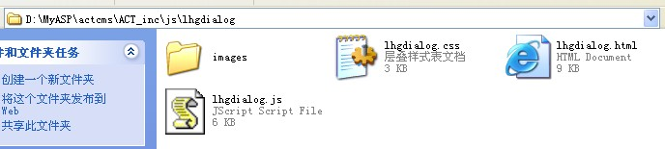放组件的目录的名称可以任意，如我设的为lhgidalog，你也可以写其它的名称，但lhgdialog.js、lhgdialog.html、lhgdialog.css、images这四个必须放在这个文件夹中，且名称都不能更改。
- 然后在你需要调用组件的页面加入lhgdialog.js文件。例如我想在actcms/Admin/ACT.Sys.asp文件里调用组件就得在<head></head>里加入lhgdialog.js文件，写法如下图：
- 最后在你需要弹出窗口的地方的事件里调用弹出窗口主函数就可以了。例如下图：
当然你也可以在这里自已写个函数，然后在自己写的函数里调用lhgdialog.opendlg()主函数。
三、主函数参数说明：
组件的主调函数lhgdialog.opendlg的形式为：
lhgdialog.opendlg( t, p, w, h, c, i, n, s, o, l )
下面对各参数做详细说明：
- t ：窗口标题，文本型数据。例：’我的窗口’。
- p ：内容页文件，文本型数据。这里要根据你在第六个参数i所指定的形式来写。参数i一共有3种形式，自己的内部页面、外部的链接页面和HTML代码。如果为自己的内部页面就要写页面文件的路径（此路径为相对路径）如：我要加载content.htm文件就得这样写：lhgdialog.opendlg(‘’,’../../../temples/content.htm’,…)内容页的路径必须是从lhgdialog.html开始到内容页的相对路径。如果是外部的链接页面，只要写全网址即可，如：lhgdialog.opendlg(‘’,’http://www.baidu.com’,…)。如果为HTML代码，则只要把HTML代码写上即可，如：lhgdialog.opendlg(‘’,’<b>abc</b>’,…)。
- w ：窗口的宽度，数值型数据。
- h ：窗口的高度，数值型数据。
- c ：是否显示遮罩层，布尔型数据。为true时显示，false时不显示。
- i ：设置加载内容页的形式，混合型数据。有3种形式，（true|false|’hcode’）。为true时内容页为外部链接，为false时为自己的内容页（此为默认值）。为’hcode’时为html代码。
- s ：窗口是否随滚动条滚动，布尔型数据。为true时滚动，反之不滚动。
- l ：窗口距页面左边和上边的距离，对象类型。形式为：{top:值,left:值}
- n ：窗口的名称，文本型数据。这个参数的作用是用在如果想在调用窗口的页面设置关闭窗口时或多窗口之间传值时使用，后面有使用示例可参考。
注：如果某一参数后面的参数不使用可以省略不写，如：
lhgdialog.opendlg( ‘测试窗口’, ‘/admin/content.htm’, 400, 300 );
如果某一参数前面的参数有不写的不能省略，用2个单引号来代替，如：
lhgdialog.opendlg( ‘’, ‘’, 400, 300, ‘’, true, ‘MyDlg’ );
注意窗口的宽和高不能省略。
四、组件的一些属性和方法说明：
用户要用到的：lhgdialog.js中的config对象属性。①opac：遮罩层的透明度，为>=0且<=1的一位小数。②bgcolor：遮罩层的颜色值。③初始z-index值，这个不要动。
方法主要用到lhgdialog.html里的crebtn()这个方法，用来创建自己的按钮，这个方法的形式为：window.crebtn( i, t, f )，其中参数i为按钮的id，t为按钮上的文字，f为按钮所要调用的函数名。使用方法看后面的示例。
五、自已建的内容页的使用方法：
在使用自己创建的内容页时，以下地方要注意：
- 一定要加上var P = window.parent, D = P.loadinndlg();或var D = window.parent.loadinndlg();这句JS代码，前面D或P这个变量名可以自己设定，但后面window.parent.loadinndlg()必须这样写。这句的含义是调用父窗口的loadinndlg()函数，这个函数用来把显示等待的层关闭，并且返回调用页面对象，也就是说P返回的是父窗口对象，就是指的lhgdialog.html这个页面的window对象。D就相当于调用组件页面的window对象，这样我们就可以在内容页面对调用页面进行操做了。
- 如果在内容页调用父窗口（也就是lhgdialog.html）的crebtn()方法时，注意最后一个参数你所指定的函数一定要存在，写在你的内容页里，如不存在将会产生错误。
- 内容页示列：如下图：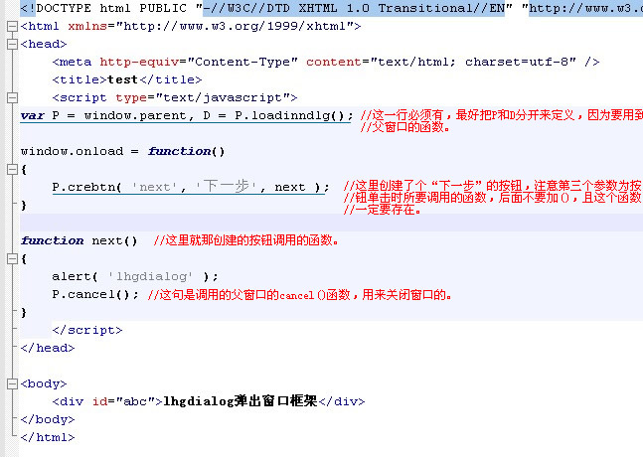
六、在frameset框架页中使用的特别说明：
如果你是在frameset框架页中使用本组件，有一个地方需要特点注意，那就是框架的首页（也就是最上层页面）不能是frameset页面，因为在frameset页面不能显示其它的任何元素。所以得进行一点修改，修改方法如下：
比如我原来的frameset页面文件的名称为index.html，其中代码为：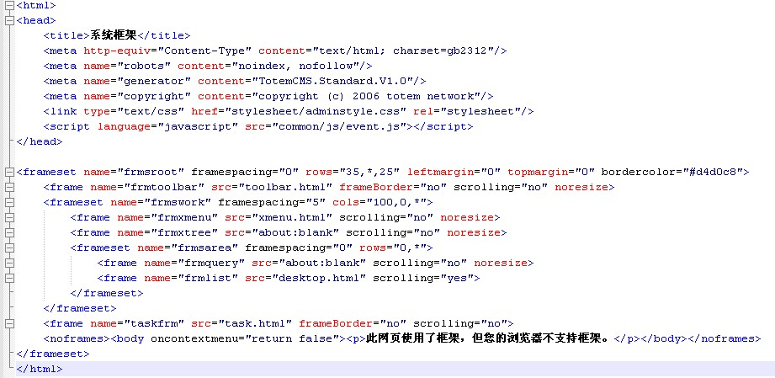
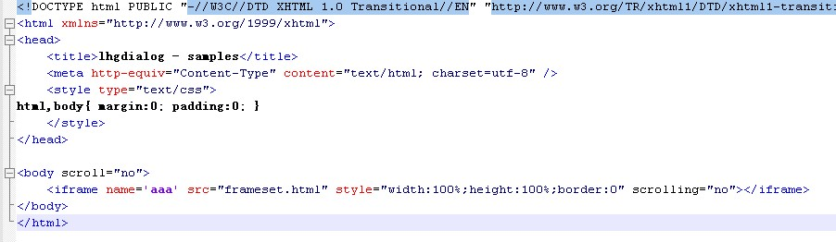
这时我们就这个框架页改名为frameset.html，然后新建一个文件做为首页（也就是最顶层页面），例如我们新建了一个index.html文件，然后在这个页面里加一个iframe把原来的frameset框架页放到iframe里，示例代码如下图：
这样你只要把新建的这个index.html指定为首页即可了。
七、使用示例：
全部示例都在_demo.html文件里，运行它即可看到所有示例。如还有其它问题请到我的blog提出或在QQ上问我。Blog:www.cnblogs.com/lhgstudio，QQ:463214570
源码爱好者（http://www.codefans.net/）上也可以下载到。

